污染场地全流程监管追溯报告
site_浙江_HM+OP_15点（AUTO-site浙江HMOP15点）
报告版本 v11｜生成时间 2026-06-24 15:57 UTC

场地基本信息
场地编号 | AUTO-site浙江HMOP15点
场地名称 | site_浙江_HM+OP_15点
污染类型 | composite
用地类型
行政区划 | 浙江省

数据覆盖率与缺失率摘要
采样点数 | 15
检测记录数 | 105
实测因子数 | 12
覆盖率 | 58.33%
缺失率 | 41.67%
说明 | measurements 长表只保存实测项; 未检测字段不会伪造为 0。

地图图件与采样点空间分布
地图图层 | 天地图底图 + 采样点 GeoJSON + 污染物筛选 + 超标倍数风险分级
坐标覆盖 | 15 / 15 (100.0%)
空间范围 | {'min_lon': 119.583, 'max_lon': 121.528611, 'min_lat': 28.49, 'max_lat': 30.319}
说明 | 地图交互图层由系统 /api/v1/sites/{site_id}/map/layers 生成, 按污染物筛选并以超标倍数分级。上方静态图件由 matplotlib 离线渲染, 不依赖天地图 key。
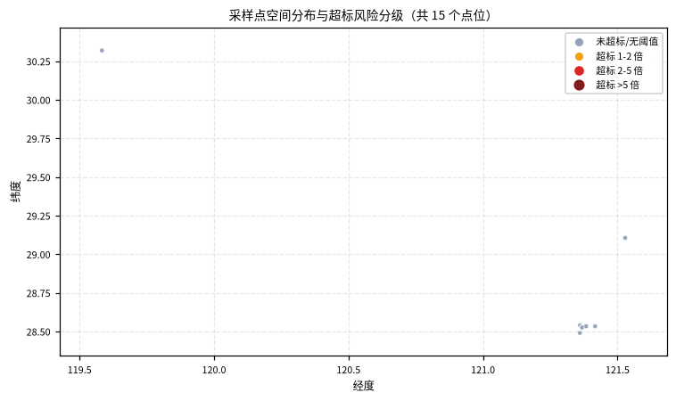
(采样点空间分布与超标风险分级静态图件，离线渲染)

检测数据摘要
因子 | 类别 | 样本数 | 最小值 | 均值 | 最大值
pH | 化学性质 | 9 | 4.75 | 6.001 | 7.73
多氯联苯 | 环境指标 | 9 | 30.0 | 10510.274 | 39120.0
多环芳烃总量 | 环境指标 | 4 | 680.0 | 845.0 | 1010.0
有机质 | 肥力指标 | 9 | 7.5 | 28.667 | 61.2
汞 | 环境指标 | 6 | 0.8 | 2.117 | 4.1
砷 | 环境指标 | 4 | 5.3 | 20.95 | 36.6
铅 | 环境指标 | 13 | 100.0 | 1236.425 | 6082.9
铜 | 环境指标 | 13 | 35.0 | 522.508 | 2364.2
铬 | 环境指标 | 9 | 17.0 | 283.284 | 771.5
锌 | 环境指标 | 13 | 59.46 | 1398.855 | 5995.6
镉 | 环境指标 | 11 | 1.0 | 10.655 | 42.3
镍 | 环境指标 | 5 | 12.0 | 21.696 | 36.24

数据质量校验结果
校验结论 | 存在阻断性错误
错误 / 警告 | 44 / 135
超标提示 | 60 项, 涉及因子: 多氯联苯、多环芳烃总量、汞、铅、铜、铬、锌、镉

Top-N 障碍因子
排名 | 因子 | 类别 | 重要性 | 方向
1 | 多氯联苯 | 环境指标 | 155.835556 | positive
2 | 镉 | 环境指标 | 112.2 | positive
3 | 铅 | 环境指标 | 68.903473 | positive
4 | 铜 | 环境指标 | 37.181046 | positive
5 | 锌 | 环境指标 | 23.305477 | positive
6 | 铬 | 环境指标 | 3.403556 | positive
7 | 汞 | 环境指标 | 1.85641 | positive
8 | 多环芳烃总量 | 环境指标 | 0.869091 | positive
9 | pH | 化学性质 | 0.555354 | negative

功能重构可行性评价
生产功能重构: 综合得分 68.88 (可行), 关键限制因子: 汞、铅、铜、锌、镉
生产功能重构可行性: 综合得分 68.88 (可行, 阈值50)。基于 8 项已测指标(权重已在已测指标内重标化)。关键限制因子(F≤60): 汞, 铅, 铜, 锌, 镉。未参与评价的指标 18 项(本场地缺测): C库变化因子（耕地）, 光温生产潜力/气候生产潜力, 全氮, 六价铬, 六六六, 土壤容重, 地下水埋深, 地形坡度…。
生态功能重构: 综合得分 69.93 (可行), 关键限制因子: 汞、铅、铜、镉、铬
生态功能重构可行性: 综合得分 69.93 (可行, 阈值50)。基于 8 项已测指标(权重已在已测指标内重标化)。关键限制因子(F≤60): 汞, 铅, 铜, 镉, 铬。未参与评价的指标 109 项(本场地缺测): 1,1 - 二氯乙烯, 1,1 - 二氯乙烷, 1,1,1 - 三氯乙烷, 1,1,1,2 - 四氯乙烷, 1,1,2 - 三氯乙烷, 1,1,2,2 - 四氯乙烷, 1,2 - 二氯丙烷, 1,2 - 二氯乙烷…。

可持续利用评价（SSUI）

SSUI 摘要
SSUI 指数 | 0.5013
可持续性等级 | 低度可持续
说明 | SSUI(安全性-限制因子口径)=0.5013 (低度可持续)。SC1=0.4112 基于 2 项已测元指标(Min-Max 归一+组内重标化), f(t)=1.06(t=2.0), M=1.15(生产)。⚠️ MVP 口径: 未纳入风险因子(C2)与经济性(C3/C4)维度(本场地缺经济/酶活/风险数据), C1 内缺测元指标: 土壤含盐量, 氮磷钾, 阳离子交换量。结论仅反映安全性-限制因子层面, 完整 SSUI 需补充经济性与风险数据。

推荐修复方案矩阵
排序 | 技术 | 匹配度 | 成本 | 禁用条件 | 理由
1 | 客土/换土 | 0.95 | 中 | 大面积污染经济性差 | 针对本场地关键障碍因子 [多氯联苯, 镉, 铅, 铜, 锌, 铬, 汞, 多环芳烃总量]: 客土/换土 适用于 重金属,有机物(局部高浓度); 适用用地含 生产用地; 优点: 见效快、彻底; 局限: 土方量大、成本高、需消纳场地; 成本中/工期短; 二次风险: 污染土外运处置风险; 禁用条件: 大面积污染经济性差; 来源: 通用修复导则/工程经验。
2 | 土壤淋洗 | 0.8775 | 高 | 黏重土壤、地下水位高时慎用 | 针对本场地关键障碍因子 [多氯联苯, 镉, 铅, 铜, 锌, 铬, 汞, 多环芳烃总量]: 土壤淋洗 适用于 重金属(Cd,Pb,Zn,Cu),部分有机物; 适用用地含 生产用地; 优点: 去除效率高、可处理高浓度; 局限: 产生废液需处理、细粒土效果差; 成本高/工期中; 二次风险: 淋洗废液二次污染; 禁用条件: 黏重土壤、地下水位高时慎用; 来源: 通用修复导则/工程经验。
3 | 植物修复(超富集/植物提取) | 0.805 | 低 | 重度污染或深层污染不适用 | 针对本场地关键障碍因子 [镉, 铅, 铜, 锌, 铬, 汞]: 植物修复(超富集/植物提取) 适用于 重金属(Cd,Zn,As,Pb); 适用用地含 生产用地; 优点: 成本低、生态友好、改善土壤; 局限: 周期长、受气候限制、仅表层; 成本低/工期长; 二次风险: 植物残体需安全处置; 禁用条件: 重度污染或深层污染不适用; 来源: 通用修复导则/工程经验。
4 | 农艺调控(钝化+低累积品种) | 0.805 | 低 | 污染物超过管制值的农用地不适用 | 针对本场地关键障碍因子 [镉, 铅, 铜, 锌, 铬, 汞]: 农艺调控(钝化+低累积品种) 适用于 重金属(Cd为主); 适用用地含 生产用地; 优点: 边生产边修复、成本低; 局限: 降低累积非去除、需持续投入; 成本低/工期长; 二次风险: 钝化剂长期效应需监测; 禁用条件: 污染物超过管制值的农用地不适用; 来源: 通用安全利用技术/工程经验。
5 | 固化/稳定化(S/S) | 0.8 | 中 | 强酸性土壤需先调pH;高溶解性有机污染为主时不适用 | 针对本场地关键障碍因子 [镉, 铅, 铜, 锌, 铬, 汞]: 固化/稳定化(S/S) 适用于 重金属(Cd,Pb,As,Cu,Zn,Hg,Ni,Cr); 适用用地含 生产用地; 优点: 工程成熟、见效快、设备可移动; 局限: 降低总量有限、长期稳定性需监测; 成本中/工期短; 二次风险: 固化体长期风化释放风险; 禁用条件: 强酸性土壤需先调pH;高溶解性有机污染为主时不适用; 来源: 通用修复导则/工程经验。

修复案例证据库

五阶段全流程追溯记录
阶段 | 状态 | 版本 | 审批意见 | 附件数
调查评估 | in_progress | v1 |  | 2
方案审批 | in_progress | v1 |  | 0
施工监理 | in_progress | v1 |  | 0
效果评估 | in_progress | v1 |  | 0
后期管护 | not_started | v1 |  | 0

附件清单
调查评估｜场地调查报告｜裴总11问题深度诊断与改进规划_20260624.md
调查评估｜场地调查报告｜README.md

模型版本、数据版本、标准版本、报告版本
模型版本 | v0.1_20260624_op_prod
数据版本 | c17a3e2bdfda_n105
标准版本 | GB15618/GB36600/HJ25.5-2018
模板版本 | tpl_v0.1
报告版本 | v11
人工复核意见区：

